**Simon& Garfunkel popdienst in Westzaan**

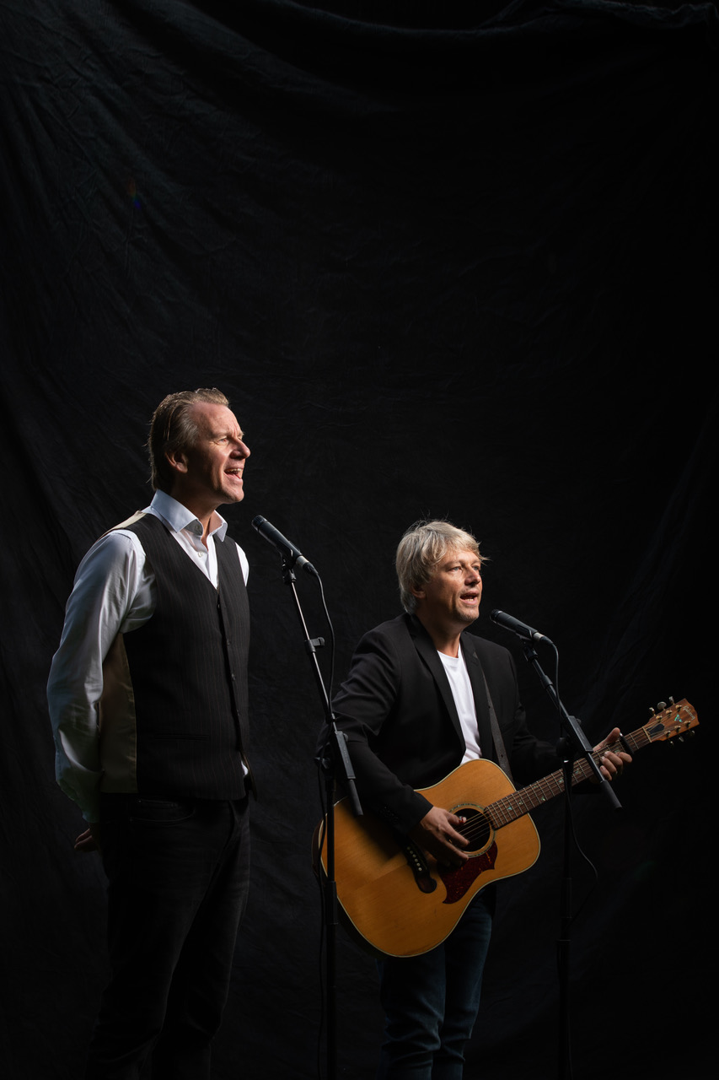

Dit jaar is er eindelijk weer ‘een popdienst bij kaarslicht’ in Westzaan. Dit jaar met de songs van Simon & Garfunkel. Iedereen weet natuurlijk wel dat *Bridge over troubled water* eigenlijk een moderne gospel is. Maar wist u dat een lied als *The Boxer* door Paul Simon geschreven is in een fase dat hij intensief in de Bijbel las? Dat wetende ligt een koppeling met de gelijkenis van de Verloren Zoon zeer voor de hand. Het thema van de dienst is daarom: The Boxer. Door de poëtische bril van Paul Simon staan we erbij stil hoe je je leven kunt zien als een bokswedstrijd waarin je weliswaar allerlei deuken en krassen oploopt, maar ook de veerkracht kunt ontvangen om steeds weer op te staan.

De songs worden vertolkt door het duo Niels van der Gulik en Frank Kooijman. Zij trekken al enige jaren het land rond met hun zeer succesvolle theaterconcert ‘Central Park; the story of Simon & Garfunkel’.

Datum en tijd: 12 november om 17.00 uur (deur open: 16.00 uur)

Locatie: De Grote Kerk, Torenstraat 1, Westzaan